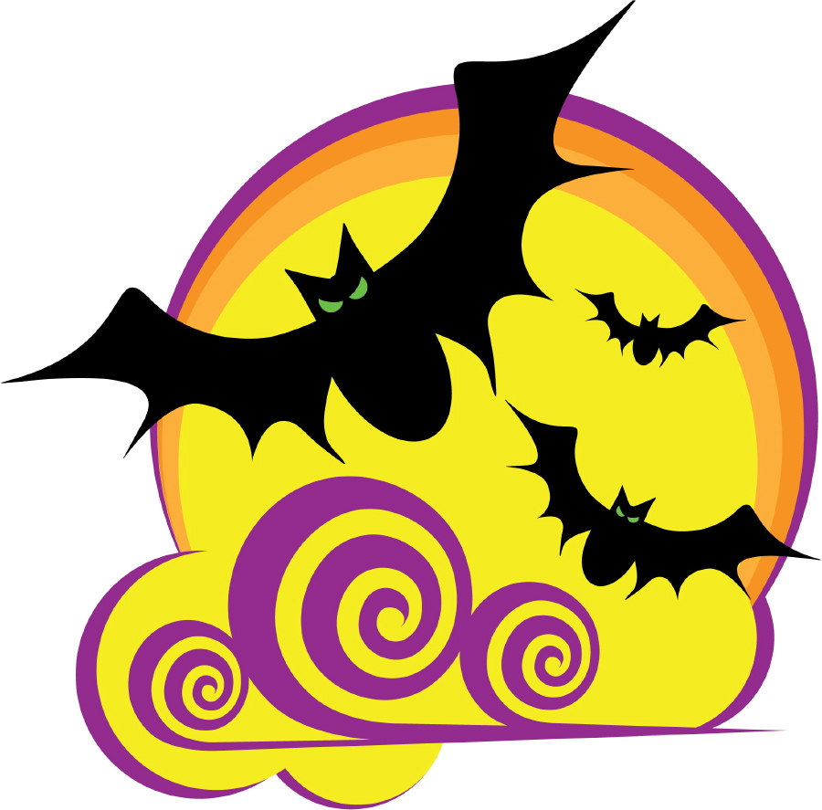
crazy bats

in the cemetery.

I see

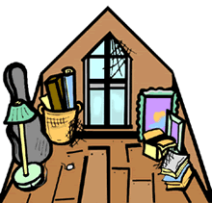
in the attic.

There is/are

a young witch

children in costume

That’s spendid!

behind the door.
a smiling pumpkin
in the forest.

That frightens me!

in a haunted house.
freindly ghosts
What a surprise!

a dancing skeleton

How bizarre!
with a little vampire.

More combinations :
How awful! A magic wand in the bin
Incredible ! A black cat in the street
What a magnificent sight! An angry zombie behind a tree
I hear A giant werewolf in the bushes

des chauves-souris fous

dans le cimitière.

Je vois

dans le grenier.

Il y a

une jeune sorcière

des enfants
déguisés

C’est splendide,

derrière la porte.
Une citrouille souriante
dans la forêt.

Ça me fait peur,

dans une maison hantée.
Des gentils fantômes
Quelle surprise!

un squelette qui danse

C’est bizarre!
avec un petit vampire.

More combinations :
Quelle horreur! Une baguette magique dans la poubelle
Incroyable! Un chat noir dans la rue
Quel spectacle magnifique! Un zombie en colère derrière un arbre
J’entends Un loup-garou géant dans les buissons

